**FAKULTA INFORMATIKY A INFORMAČNÝCH TECHNOLÓGIÍ**

**SLOVENSKÁ TECHNICKÁ UNIVERZITA**

Ilkovičova 2, 842 16 Bratislava 4

**2022/2023**

Základy Webových technológií

**Cvičiaci: Ing. Eduard Kuric, PhD. Vypracovali: Jakub Grúber, Michal Kilian, Peter Bartoš**

**Čas cvičení: Streda 12:00 – 14:00**

Obsah

1. Zadanie 3

2. Diagram fyzického dátového modelu 3

2.1 Návrh databázy v prvej fáze projektu 3

2.2 Prepracovaný návrh databázy 4

2.3 Databáza vo finálnej fáze projektu 5

3. Návrhové rozhodnutia 7

4. Opis implementácie vybraných prípadov použitia 8

# Zadanie

Zadaním projektu bolo vytvoriť webovú stránku pre eshop. Náš eshop obchoduje so športovou obuvou. V rámci stránky sa dajú tovary prezerať, pridávať do košíka a následne po dokončení procesu nákupu sa dané produkty ako objednávka vložia do databázy. Pri riešení zadania sme použili HTML, CSS, PHP s Laravel frameworkom a trochu Javascriptu. Databáza bola implementovaná pomocou PostgreSQL databázového systému.

# 2. Diagram fyzického dátového modelu

## 2.1 Návrh databázy v prvej fáze projektu

Obrázok, na ktorom je diagram

Automaticky generovaný popisFig. 1 Prvý návrh databázy

## 2.2 Prepracovaný návrh databázy

Obrázok, na ktorom je snímka obrazovky, text

Automaticky generovaný popis

Fig 2. Zmena databázy

Ako je možné vidieť, v databáze prišlo k viacerým zásadným zmenám. V prvej fáze projektu nebol návrh veľmi optimálny. Krátko po odovzdaní prvej fázy projektu sme však na predmete Databázové systémy začali riešiť návrh databázy. Po zistení, ako by mala funkčná databáza vyzerať, som pôvodný návrh výrazne zmenil. Hlavnými zmenami bolo odstránenie polí z tabuliek, čo som docielil spojovacími tabuľkami *products_cart*, *products_pictures*, *products_colors*, *products_sizes* a *products_materials*. To ihneď zlepšilo a hlavne zjednodušilo prácu s databázou.

## 2.3 Databáza vo finálnej fáze projektu

Obrázok, na ktorom je text, čierny, plaketa

Automaticky generovaný popis

Fig 3. Finálna databáza

Vo finálnej fáze vidíme tiež citeľný rozdiel oproti návrhu. Počas práce na projekte sme sa s tímom dohadovali, čo a ako zmeniť, zlepšiť a došlo aj k implementácií nových tabuliek, avšak aj zmazaniu niektorých prebytočných. Medzi nové tabuľky patrili:

* *order_products* – na prepojenie produktov a objednávok
* *roles* – na ukladanie rolí používateľov
* *role_users* – na prepojenie používateľov s ich korešpondujúcimi rolami
* *shipping_types* – na ukladanie typov doručenia
* *payment_methods* – na ukladanie platobných metód
* *product_pictures* – na prepojenie produktov s ich obrázkami

Ďalej to boli aj tabuľky vygenerované Laravelom:

* *personal_access_tokens*
* *failed_jobs*
* *password_reset_tokens*
* *migrations*

A medzi odstránené tabuľky patria:

* *colors* a *products_colors* – boli by zbytočnou komplikáciou
* *materials* a *products_materials* – rovnako ako *colors*
* *order_statuses* – z dôvodu zbytočnosti, statusy objednávky teraz kontrolujeme len na serveri

Celkovo si myslím, že tieto zmeny boli žiadúce, nakoľko nám výrazne zlepšili prácu. Na prácu s databázou v projekte sme použili ORM v PHP.

# Návrhové rozhodnutia

Na autentifikáciu užívateľa sme použili rozšírenie Laravelu **Breeze.** Toto rozšírenie pomáha s riešením autentifikáciou na stránke, lebo má implementované pre-built views, routes & middleware na riešenie tejto úlohy.

**Obrázok, na ktorom je text, snímka obrazovky, písmo, elektrická modrá

Automaticky generovaný popisOprávnenia** sme riešili prostredníctvom rolí. Role sú uložené v databáze a sú napojené na užívateľov prostredníctvom prepájacej tabuľky. Role môžu byť nasledovné: Administrátor(ADMIN) a užívateľ(USER). V kóde sa v určitých prípadoch kontroluje, akú má daný uživateľ pridelenú roli. Obyčajný používateľ si môže stránku prezerať, vyhľadávať na nej, filtrovať a uskutočniť objednávku produktov. Administrátor to môže robiť tiež, ale má prístup do Administrátorskej časti stránky. Do tej sa dostanem kliknutím na príslušné

Fig 4. Užívateľ má rolu ADMIN

tlačidlo, ktoré sa na stránke objaví len v prípade, že užívateľ disponuje rolou ADMIN:

Obrázok, na ktorom je text, softvér, počítačová ikona, multimediálny softvér

Automaticky generovaný popisTam môže vidieť zoznam produktov na stránke a môže produkt pridať, odstrániť alebo upraviť existujúcemu produktu údaje:

Fig 5. Menu administrátora

# Opis implementácie vybraných prípadov použitia

**Zmena množstva pre daný produkt**

Obrázok, na ktorom je text, snímka obrazovky, softvér, webová lokalita

Automaticky generovaný popisUžívateľ môže zmeniť množstvo daného produktu, keď si zobrazuje detail produktu (vpravo dole):

Fig 6. Detail produktu

Obrázok, na ktorom je text, softvér, písmo, webová stránka

Automaticky generovaný popisAlebo keď už je priamo v košíku, tak môže toto množstvo znovu upraviť:

Fig 7. Košík s produktom (priblíženie na počet)

Množstvo kusov jednotlivých produktov je uložené v databáze. Užívateľ si môže do košíka pridať maximálne toľko kusov, koľko je na sklade (určené databázou). Užívateľ taktiež môže produkt/y z košíka odobrať naraz po kliknutí na tlačidlo „X“ alebo v detaile produktu po kliknutí na odobrať z košíka.

**Prihlásenie**

Obrázok, na ktorom je snímka obrazovky, text, multimediálny softvér, softvér

Automaticky generovaný popisPo otvorení stránky sa užívateľ môže prihlásiť/registrovať po kliknutí na príslušné tlačidlo(vľavo hore):

Fig 8. Homepage

Pred prihlásením sa musí používateľ registrovať. V rámci registrácie zadáva aj údaje ako napr. telefónne číslo, adresu atď. ktoré sa samé vyplnia do príslušných inputov pre zjednodušenie nákupu na stránke. Prihlásenému užívateľovi sa taktiež ukladá stav košíka, takže po zavretí prehliadača a opätovnej návšteve stránky môže pokračovať v nákupe.

**Vyhľadávanie**

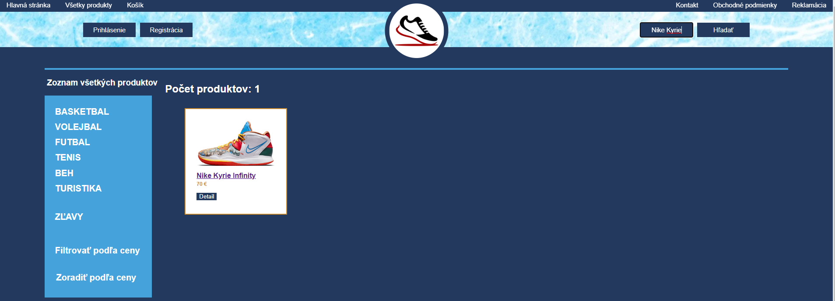Užívateľ môže na stránke vyhľadávať produkty podľa názvu(vpravo hore):

Fig 9. Všetky produkty

**Pridanie produktu do košíka**

Obrázok, na ktorom je text, snímka obrazovky, webová lokalita, softvér

Automaticky generovaný popisPo vybraní želaného produktu môže užívateľ vykonať jeho vloženie do košíka. Produkt môže nájsť hocijakým spôsobom a následne sa prekliknúť na jeho detail, kde si môže zvoliť množstvo, veľkosť a pridať daný produkt do košíka:

Fig 10. Detail produktu

**Stránkovanie a filtrovanie**

Užívateľ sa môže v rámci stránky všetkých produktov preklikávať na iné strany(vľavo dole): Obrázok, na ktorom je text, snímka obrazovky, softvér, počítačová ikona

Automaticky generovaný popis

Fig 11. Všetky produkty

Tu môže taktiež produkty filtrovať podľa rôznych parametrov (typ obuvi, cena…). Príklad vyfiltrovanie podľa ceny:

Obrázok, na ktorom je text, snímka obrazovky, softvér, počítačová ikona

Automaticky generovaný popisFig 12. Filtrovanie všetkých produktov